PRZYRODA KL. 4
24.03.2020.
Witam.
Dzisiaj zajmiemy się nowym tematem. Zapiszcie go w zeszycie.
Układ rozrodczy umożliwia wydawanie na świat potomstwa.
Kto ma podręcznik w domu, to jesteśmy na str. 104 – 105.
Zapiszemy punkty pod tematem:
- Budowa układu rozrodczego kobiety i mężczyzny.
- Co to jest zapłodnienie?
- Jak dbać o układ rozrodczy?

Proszę dokładnie przeanalizować rysunki przedstawiające układ rozrodczy żeński (str.104) i układ rozrodczy męski (str. 105), uwzględniając nazwy narządów i ich funkcje.

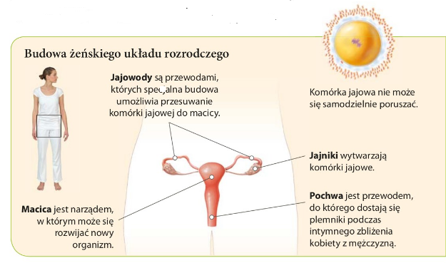
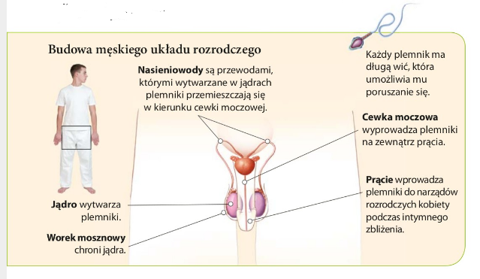
Następnie w zeszycie zapiszcie:
Zapłodnienie to połączenie komórki rozrodczej męskiej – plemnika z komórką rozrodczą żeńską – komórką jajową. Jest początkiem nowego życia.

Zainteresowanych zachęcam do obejrzenia filmu:
„Od poczęcia – dziecko”
https://www.youtube.com/watch?v=vxXHiz3RTsA

Pozdrawiam,
B.Bednorz

